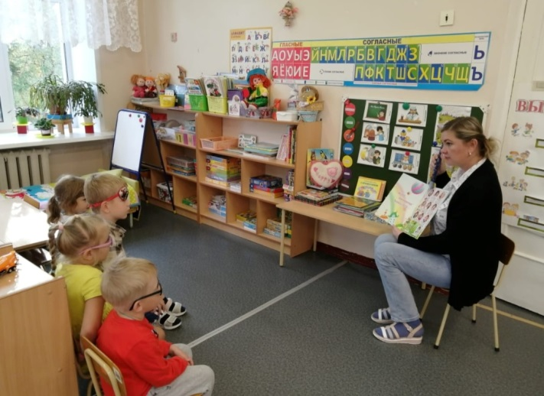
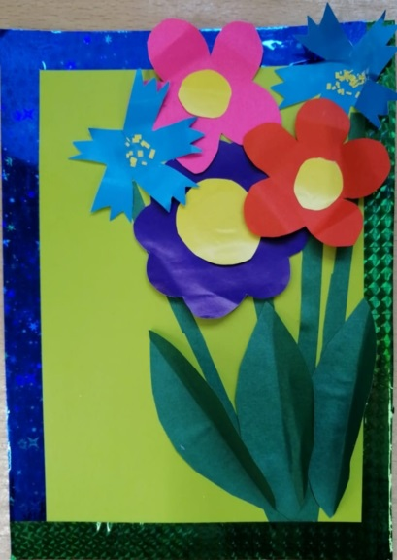
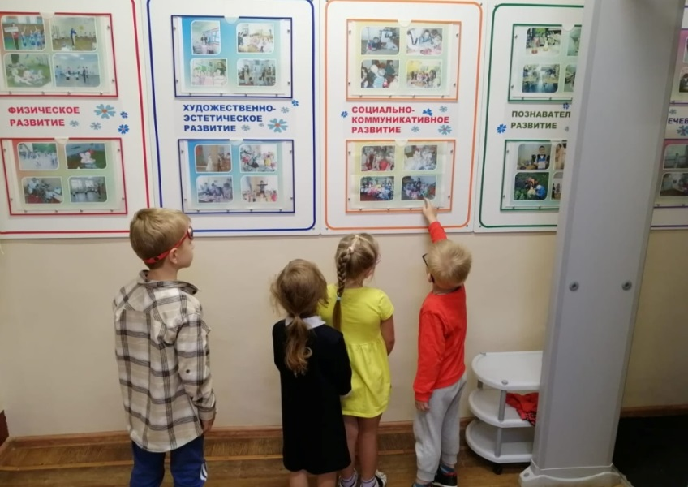
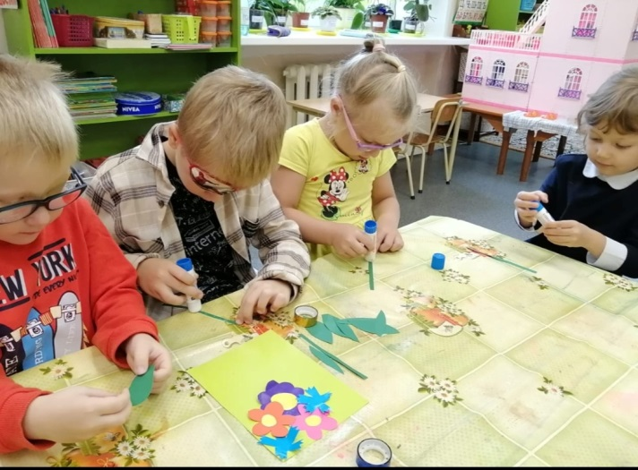
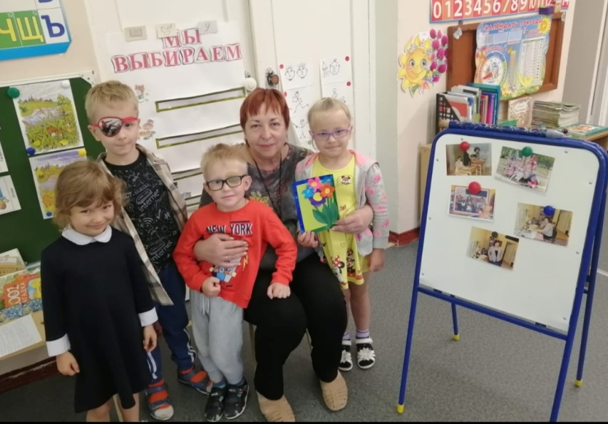
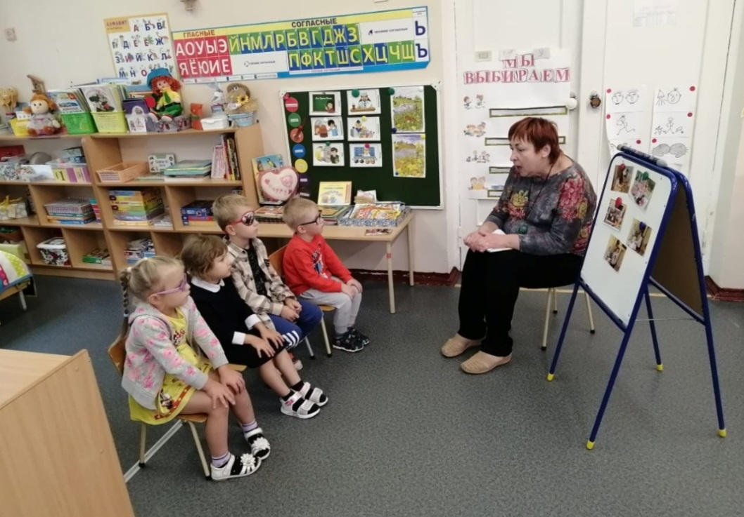
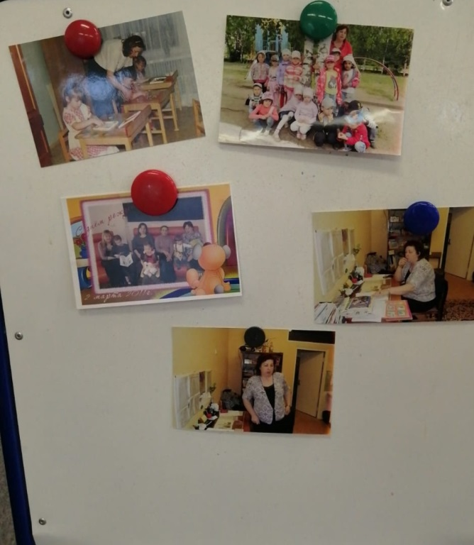

«Сюрприз для наставника и педагога».
В рамках Года педагога и наставника, в средней группе №5 компенсирующей направленности для детей с нарушением зрения, МБДОУ детский сад «Дюймовочка», была проведена беседа: «Кто же такие наставники?» В процессе беседы дети узнали, кто же такие наставники, и какая их роль в жизни людей.
Вместе с детьми выяснили, что первыми наставниками являются родители, бабушки и дедушки, братья и сестры, которые подскажут, поддержат и помогут в трудную минуту. А потом на пути ребенка появляются и другие наставники: воспитатели в детском саду, учителя в школе.
Вместе с воспитателем ребята посетили выставку в фойе детского сада «Наши кружки», где рассмотрели фотографии педагогов, которые проводят факультативы.
В гости к детям пришла Светлана Викторовна Матюшенко, учитель - дефектолог. Она рассказала о своей работе в детском саду, о том, как давно работает и помогает детям. В подарок Светлане Викторовне дети сделали открытку.

